ZADANIA DO WYKONANIA - 15.04.2020
GRUPA IV
Na wiejskim podwórku

I. Ćwiczenia w książce, s. 72. Opowiadanie, na podstawie zdjęć, co dzieje się z mąką otrzymaną ze zbóż.
II. Na wiejskim podwórku – twórcza zabawa plastyczna. 1. Zabawa Co to za zwierzątko? Rodzic lub dziecko opisuje wybrane zwierzę bez podawania jego nazwy, osoba słuchająca opisu słownego odgaduje, o jakim zwierzątku jest mowa i wskazuje je na obrazkach.
2. Karta pracy, cz. 3, s. 72. Dzielenie nazw zwierząt przedstawionych na obrazkach na głoski. Rysowanie pod obrazkami tylu kresek, z ilu głosek składają się ich nazwy. 3. Ćwiczenia słownikowe – Co one robią? Dziecko wskazuje kolejno przygotowane obrazki zwierząt domowych; rozpoznaje je i nazywa, a następnie podaje jak największą liczbę czynności, które dane zwierzę wykonuje. Np. pies – biega, szczeka, warczy, merda ogonem, szczerzy kły. 4. Ćwiczenia klasyfikacyjne – Rodziny zwierząt. Dziecko wycina obrazki zwierząt domowych, układa je na stole, a następnie tworzy rodziny zwierząt poszczególnych gatunków, to znaczy osobno: koty, psy, krowy itd. Przelicza, ile rodzin powstało i ile zwierząt jest w każdej z nich. Układa pod każdą rodziną odpowiednią liczbę klocków. Określa, w której rodzinie jest najwięcej zwierząt, a w której – najmniej. 5. Wykonanie pracy plastycznej. Dziecko z pomocą rodzica wykonuje na dużym arkuszu kartonu podwórko ze zwierzętami, wykorzystując różnorodne materiały plastyczne, np.: bibułę, papier kolorowy, sylwety zwierząt, flamastry, kredki, farby. • Dziecko z rodzicem wspólnie podejmują decyzje, co powinno się znaleźć na ich podwórku, z czego to ma być i w jakich miejscach; wykonują poszczególne elementy i przyklejają na kartonie. .• Oglądanie powstałej pracy; opisywanie, co przedstawia i dlaczego.
Ćwiczenie analizy i syntezy słuchowej – Poznajemy zwierzątka. Dziecko pokazuje obrazki zwierząt, które można spotkać na wiejskim podwórku; dzieli ich nazwy na sylaby; różnicuje głoski – pierwszą i ostatnią. Karta pracy, cz. 3, s. 73. Łączenie liniami obrazków, które są na górze karty, z tymi na dole karty, których nazwy się rymują.
Zabawa ruchowa „Poruszam się jak…” – Dziecko porusza się w rytmie muzyki. Na przerwę w muzyce rodzic podaje nazwę zwierzęcia z wiejskiego podwórka, a dziecko naśladuje jego ruchy i odgłos itd.
PIOSENKI DO ZABAWY ( NAŚLADUJEMY RUCHY I ODGŁOSY ZWIERZĄT)
Gdacze kura: Ko, Ko, Ko
https://youtu.be/QPqALIknKwY
DZIADEK FAJNĄ FARMĘ MIAŁ
https://youtu.be/30nw6AtuGiQ

FILMY I GRY EDUKACYJNE DO REALIZACJI PRZEZ CAŁY TYDZIEŃ
https://youtu.be/efqoaJvBjWU - Zwierzęta dla dzieci na wsi - Odgłosy zwierząt - bajki dla dzieci
https://youtu.be/5cT69xkHVh8 - film edukacyjny o zwierzętach wiejskich

https://youtu.be/hyPhZrWjbGA - bajka dla dzieci o zwierzętach w gospodarstwie

https://youtu.be/1PD3jNhefUA - GDZIE JA MIESZKAM? Nauka zwierząt z gospodarstwa, nazwy ich domów, odgłosy - NAUKA PRZEZ ZABAWĘ.

https://youtu.be/E5bWIQo182c - ,,SZUKAM MAMY'' - nauka zwierząt, dzieci zwierząt, odgłosy zwierząt dla dzieci, bajka – Piesio.

https://youtu.be/2LOpSLZe2RA - Co jedzą wiejskie zwierzęta? - Zwierzęta dla dzieci - Odgłosy zwierząt – Farma

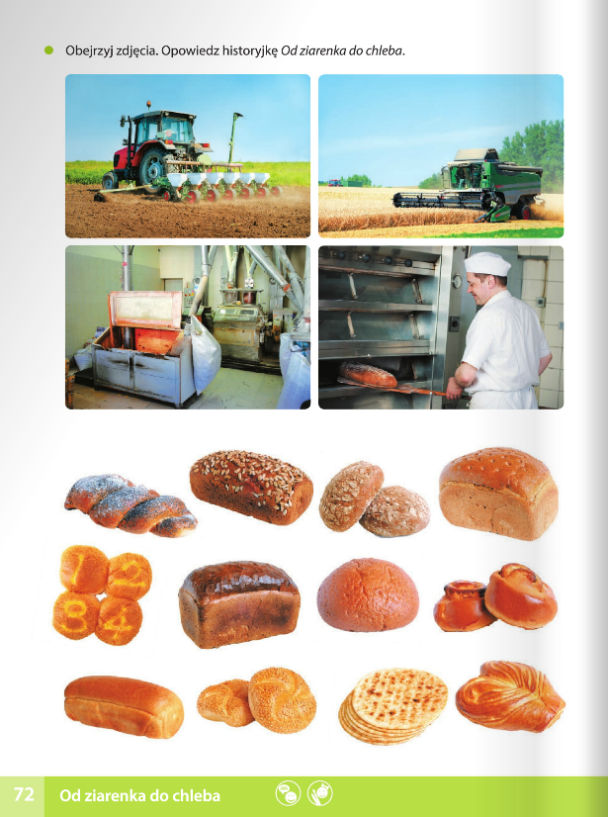

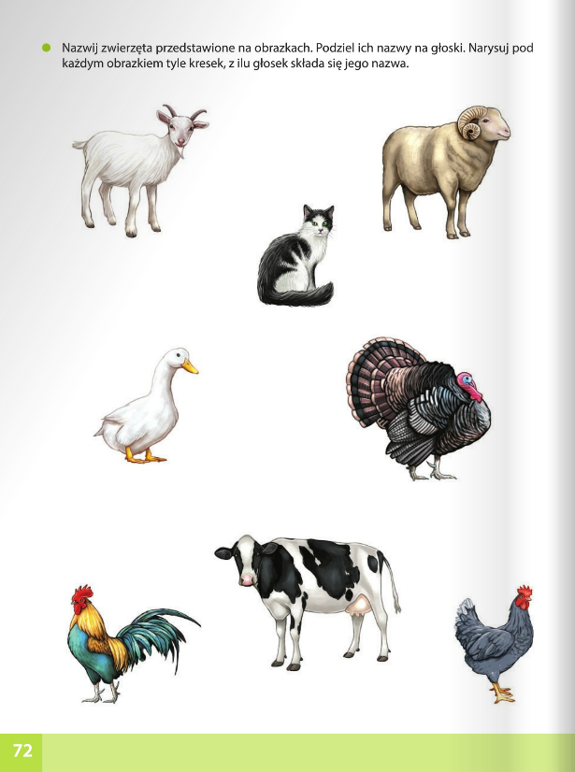

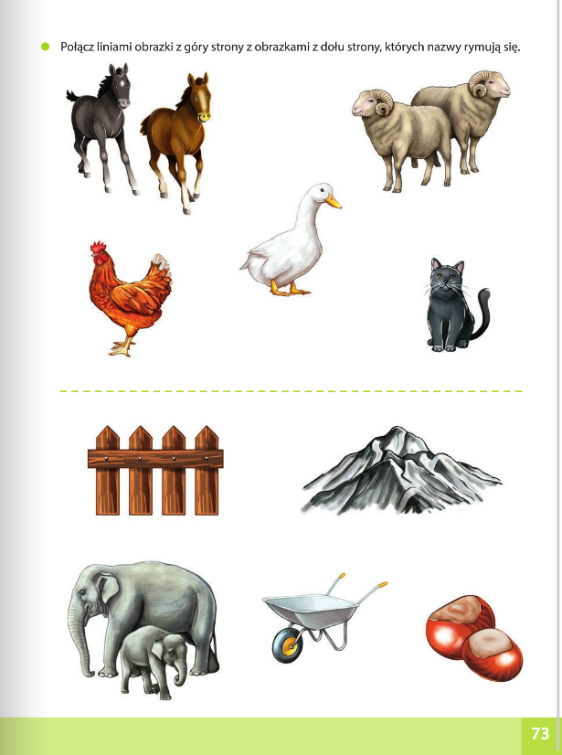
Miłej zabawy. Pozdrawiamy . Wychowawcy grupy.

